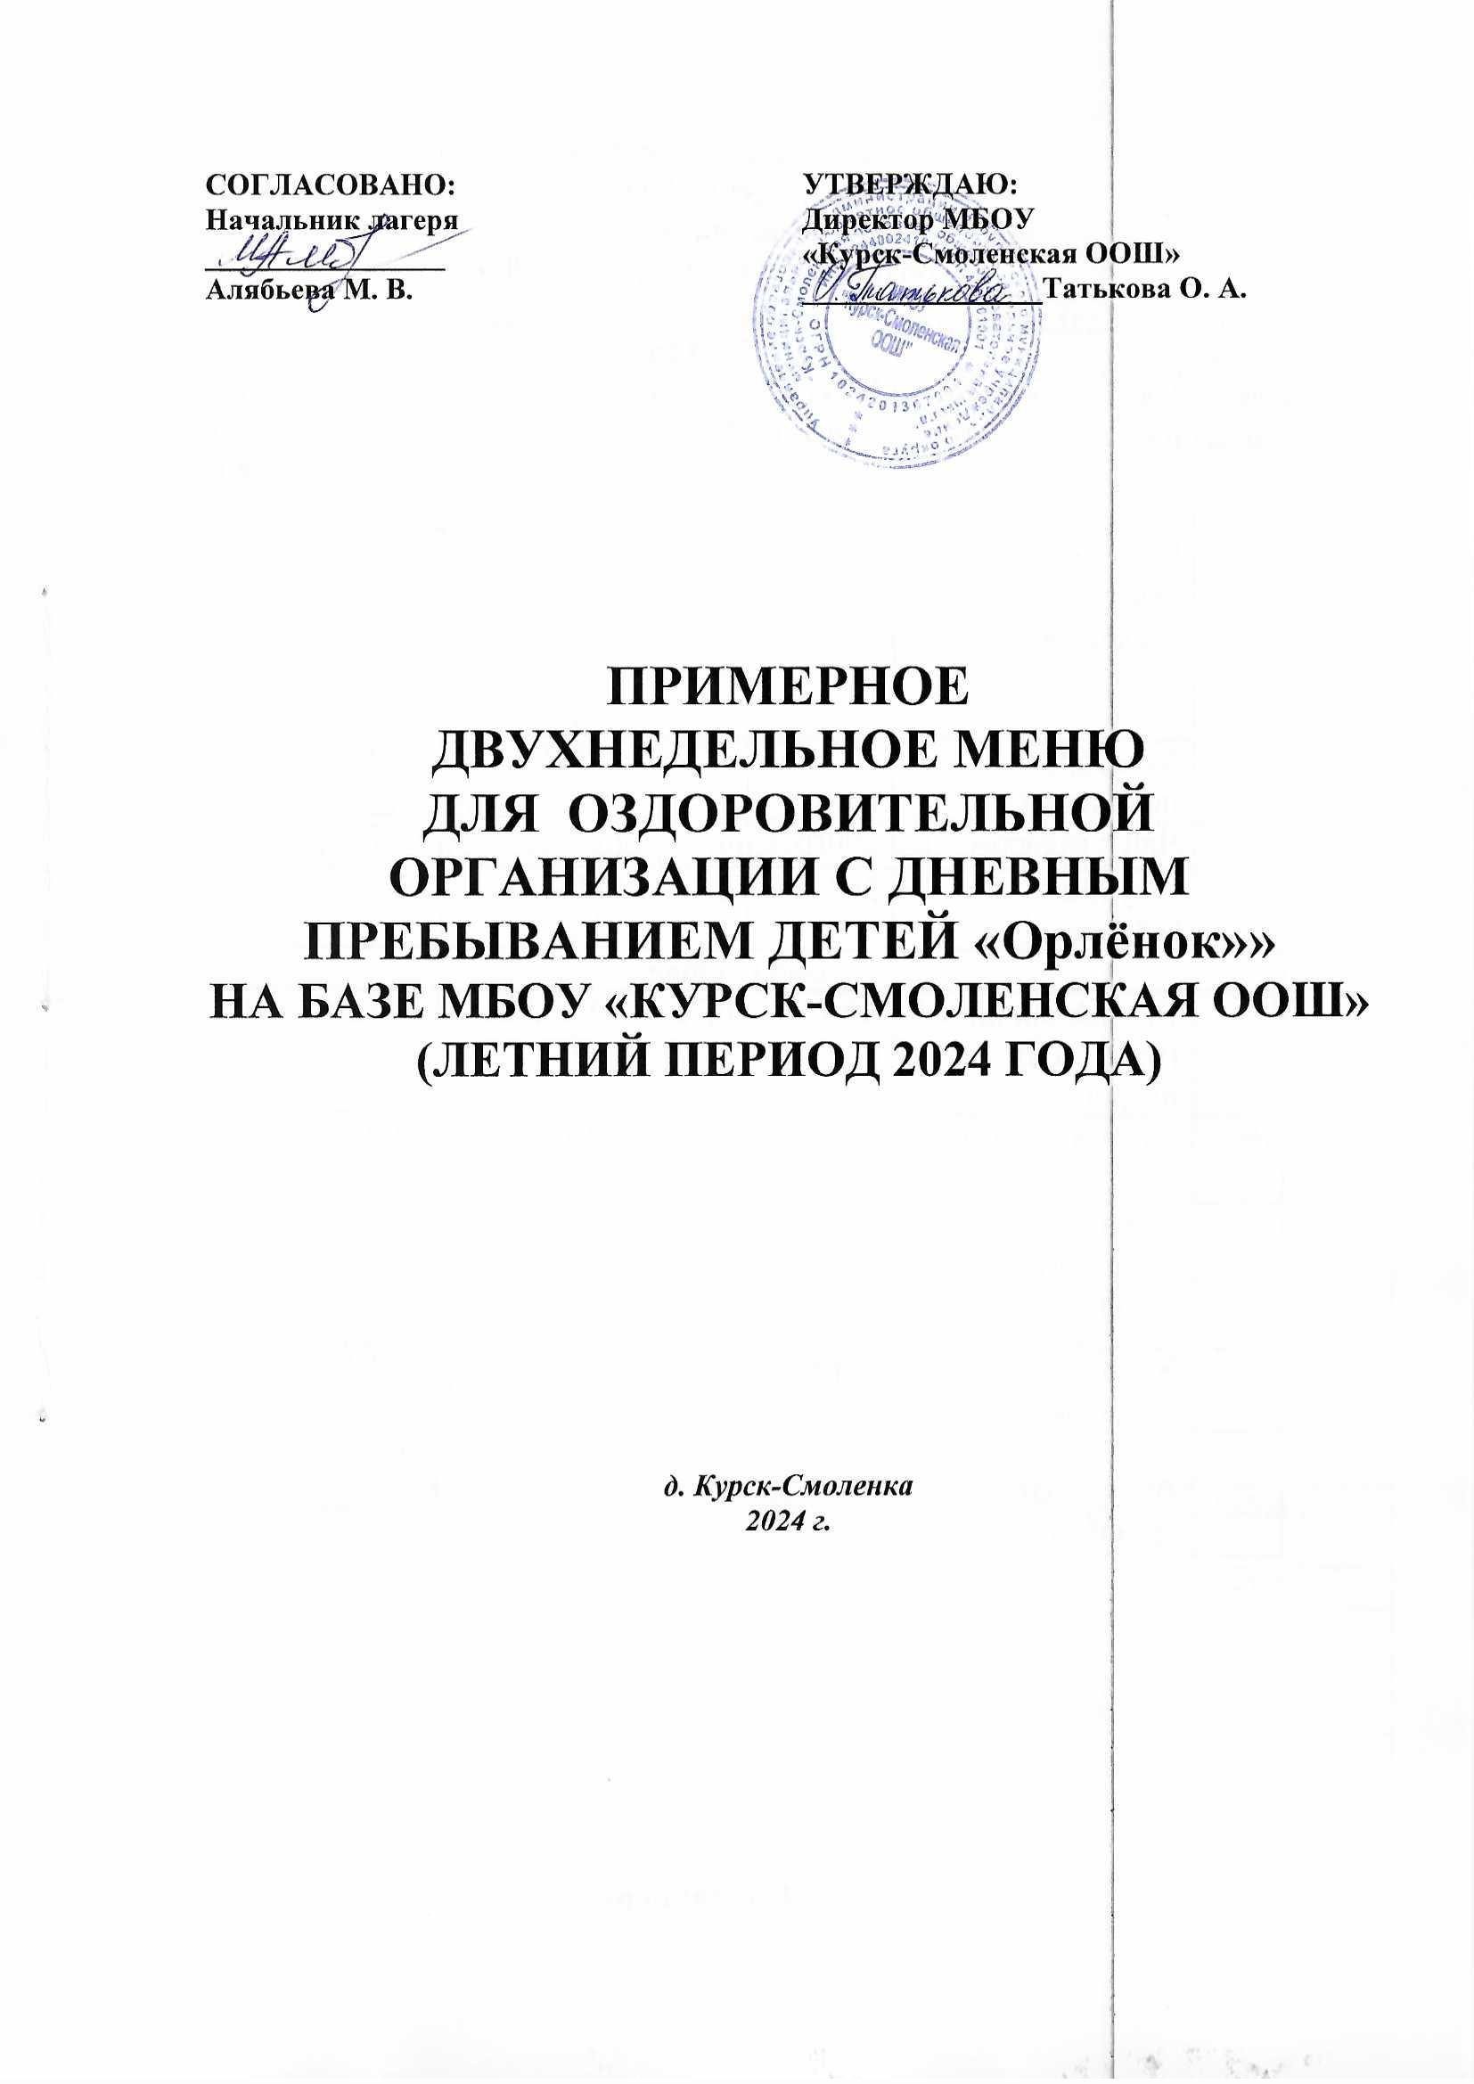

**Неделя: первая**

**День: 1-ый**

**Сезон: летний**

**Возрастная категория: 7-10 лет**

|  |  |  |  |  |  |  |  |  |  |
| --- | --- | --- | --- | --- | --- | --- | --- | --- | --- |
| **Завтрак** | | | | | | | | | |
| **№ рец.** | **Наименование блюда** | **Масса порции** | **Пищевые вещества (г)** | | | | | | **Энергетическая ценность (ккал)** |
| **Б** | | **Ж** | | **У** | |
|  | Макароны отварные с сыром и маслом | 150 гр. | 7,65 | | 5,25 | | 40,2 | | 238 |
|  | Бутерброд с повидлом | 40/10 гр. | 1,72 | | 4,2 | | 32,9 | | 176,3 |
|  | Чай с сахаром | 200 гр. | 0,2 | |  | | 13,7 | | 53 |
|  | Фрукты  (яблоко) | 200 гр. | 0,4 | | 0,4 | | 9,8 | | 4,4 |
| **Обед** | | | | | | | | | |
|  | Свежие овощи (нарезка из огурцов) | 60гр. | 0,72 | | | 10,08 | | 3 | 103,6 |
|  | Суп гороховый | 250 гр. | 14,0 | | | 13,4 | | 11,72 | 212,73 |
|  | Плов из отварного мяса курицы | 200гр. | 37,2 | | | 45,33 | | 41,05 | 747,09 |
|  | Хлеб пшеничный | 30 гр. | 4,56 | | | 0,54, | | 29,82 | 135,6 |
|  | Хлеб ржаной | 30 гр. | 5,7 | | | 1,1 | | 37,2 | 181,3 |
|  | Нектар фруктовый | 200 гр. | 1,4, | | |  | | 26,6, | 110 |
|  | **ИТОГО:** |  | |  |  | |  | |  |

**Неделя: первая**

**День: 2-ой**

**Сезон: летний**

**Возрастная категория: 7-10 лет**

|  |  |  |  |  |  |  |  |  |  |  |  |  |
| --- | --- | --- | --- | --- | --- | --- | --- | --- | --- | --- | --- | --- |
| **Завтрак** | | | | | | | | | | | | |
| **№ рец.** | **Наименование блюда** | **Масса порции** | | **Пищевые вещества (г)** | | | | | | | **Энергетическая ценность (ккал)** | |
| **Б** | | | **Ж** | | **У** | |
|  | Каша «Дружба» молочная с маслом | 200/5гр | | 6,55 | | | 8,33 | | 35,09 | | 241,11 | |
|  | Чай с молоком | 200гр. | | 0,02 | | | 0,02 | | 0,12 | | К- | |
|  | Хлеб пшеничный | 60 | | 4,56, | | | 0,54 | | 29,82 | | 135,6 | |
|  | Фрукты (груша) | 200 гр. | | 0,4 | | | 0,4 | | 9,8 | | 44 | |
|  | Булочка сдобная | 80 гр. | | 5,7 | | | 9,4 | | 53,8 | | 314 | |
| **Обед** | | | | | | | | | | | | |
|  | Свежие овощи (нарезка из помидор) | 60 | | | | 1,0 | | 10,16 | | 4,6 | | 113,92 |
|  | Суп вермишелевый | 250 | | | | 2,68 | | 2,83 | | 17,4 | | 104,7 |
|  | Котлета мясная (полуфабрикат) | 100 | | | | 14,2 | | 22,9 | | 19,2 | | 340 |
|  | Тушеная капуста | 150 | | | 2,62 | | | 3,23 | | 13,45 | | 87,16 |
|  | Хлеб пшеничный | 30 гр. | | | 4,56 | | | 0,54 | | 29,8 | | 135,6 |
|  | Хлеб ржаной | 30 гр. | | | 5,7 | | | 1,1 | | 37,2 | | 181,3 |
|  | Компот из смеси сухофруктов | 200 | | | 0,56 | | |  | | 27,89 | | 113,2 |
|  | Шоколад | 42 | 5,25 | | | | | 16,0 | | 26,8 | | 265 |
| **ИТОГО:** | | |  | | | | |  | |  | |  |

**День 3-й: среда**

**Неделя первая**

**Сезон: летний**

**Возрастная категория: 7-10 лет**

|  |  |  |  |  |  |  |  |
| --- | --- | --- | --- | --- | --- | --- | --- |
| **Завтрак** | | | | | | | |
| **№ рец.** | **Наименование блюда** | **Масса порции** | **Пищевые вещества (г)** | | | **Энергетическая ценность (ккал)** | |
| ***Б*** | ***Ж*** | ***У*** |
|  | Каша пшенная молочная жидкая с маслом | 200/5гр. | 6,04 | 7,27 | 34,29 | 227,16 | |
|  | Бутерброд с маслом | 40/10 гр. | 3,06 | 9,43 | 18,27 | 170 | |
|  | Фрукты (апельсин) | 200гр. | 0,4 | 0,4 | 9,8 | 44 | |
|  | Кофейный напиток с молоком | 200гр. | 2,79 | 3,19 | 19,71 | 772,69 | |
| **Обед** | | | | | | | |
|  | Свежие овощи (нарезка из огурцов) | 60гр. | 0,72 | 10,08 | 3,0 | | 103,6 |
|  | Щи из свежей капусты с картофелем | 250гр. | 2,09 | 6,33 | 10,64 | | 107,83 |
|  | Рыба тушеная с овощами | 90 гр. | 12,42 | 2,88 | 4,59 | | 93,51 |
|  | Картофельное пюре с маслом | 150 | 2,2 | 5,2 | 14,9 | | 115,4 |
|  | Хлеб пшеничный | 30гр. | 4,56 | 0,54 | 29,82 | | 135,5 |
|  | Хлеб ржаной | 30 гр. | 5,7 | 1,1 | 37,2 | | 181,3 |
|  | Нектар фруктовый | 200гр. | 1,4 |  | У-26,6 | | К-110 |
|  | Шоколад | 42 гр. | 5,25 | 16,0 | 26,8 | | 265 |
|  | **ИТОГО:** |  |  |  |  | |  |

**Неделя: первая**

**День: 4-й**

**Сезон: летний**

**Возрастная категория: 7-10 лет**

|  |  |  |  |  |  |  |  |  |  |  |
| --- | --- | --- | --- | --- | --- | --- | --- | --- | --- | --- |
|  | **ЗАВТРАК** | | | | | | | | | |
| **№ рец.** | **Наименование блюда** | **Масса порции** | **Пищевые вещества (г)** | | | | | | **Энергетическая ценность (ккал)** | |
| **Б** | | | **Ж** | **У** | |
|  | Каша манная с маслом | 200/5гр. | 6,20 | | 8,05 | | | 39,01 | 222,02 | |
|  | Хлеб пшеничный | 60гр. | 9,92 | | 8,4 | | | 26,8 | 210 | |
|  | Булочка с повидлом | 80/10гр. | 7,61 | | 6,0 | | | 29,82 | 207,8 | |
|  | Фрукты (банан) | 200 гр. | 0,4 | | 0,4 | | | 9,8 | 44 | |
|  | Какао с молоком | 200гр. | 4,85 | | 5,04 | | | 32,73 | 195,71 | |
|  |  | | ***ОБЕД*** | | | | | | | |
|  | Свежие овощи  (нарезка из помидор) | 60гр. | 1,0 | | 10,16 | | | 4,60 | | 113,92 |
|  | Суп «Дачный» | 250 гр. | 6,62 | | 8,31 | | | 21,28 | | 184,48 |
|  | Гуляш из мяса птицы | 100 гр. | 12,11 | | 10,06 | | | 2,39 | | 138,24 |
|  | Макаронные изделия отварные | 150 гр. | 5,50 | | 4,57 | | | 26,44 | | 168 |
|  | Хлеб пшеничный | 30гр. | 4,56 | | 0,54 | | | 29,82 | | 135,6 |
|  | Хлеб ржаной | 30 гр. | 5,7 | | 1,1 | | | 37,2 | | 181,3 |
|  | Нектар фруктовый | 200гр. | | 1,4 |  | | | 26,6 | | 110 |
|  | Конфеты шоколадные | 50гр. | | 2,9 | 2,5 | | | 4,0 | | 400 |

**Неделя: первая**

**День: 5-й**

**Сезон: летний**

**Возрастная категория: 7-10 лет**

|  |  |  |  |  |  |  |  |  |  |  |
| --- | --- | --- | --- | --- | --- | --- | --- | --- | --- | --- |
| **Завтрак** | | | | | | | | | | |
| **№ рец.** | **Наименование блюда** | **Масса порции** | | **Пищевые вещества (г)** | | | | | | **Энергетическая ценность (ккал)** |
| **Б** | **Ж** | | | | **У** |
|  | Суп молочный с макаронными изделиями | 200 гр. | | 6,98 | 7,65 | | | | 24,66 | 195,10 |
|  | Хлеб пшеничный | 60гр. | | 4,56 | 0,54 | | | | 29,82 | 135,6 |
|  | Чай с сахаром | 200гр. | | 0,2 |  | | | | 13,7 | 53 |
|  | Фрукты (яблоко) | 200гр. | | 0,4 | 0,4 | | | | 9,8 | 44 |
|  | Зефир | 100гр | |  |  | | | |  |  |
| **Обед** | | | | | | | | | | |
|  | Свежие овощи  (нарезка из огурцов) | | 80гр. | 0,72 | 10,08 | | | | 3 | 103,6 |
|  | Суп «Крестьянский» с крупой | | 250гр. | 2,31 | | 7,74 | | 15,53 | | 140,59 |
|  | Котлета мясная п/фабрикат | | 100 гр | 14,2 | | | 22,9 | 19,2 | | 340 |
|  | Каша гречневая рассыпчатая | | 150 гр. | 5,82 | | | 5,62 | 30,0 | | 175,87 |
|  | Кисель из концентрата плодово-ягодного | | 200 гр. | 1,36 | | | 0 | 29,02 | | 116,19 |
|  | Хлеб пшеничный | | 30 гр. | 1,2 | | | 7,2 | 42,6 | | 231 |
|  | Хлеб ржаной | | 30 гр. | 5,7 | | | 1,1 | 37,2 | | 181,3 |
|  | **ИТОГО:** | |  |  | | |  |  | |  |

**Неделя: вторая**

**День: 6-й**

**Сезон: летний**

**Возрастная категория: 7-10 лет**

|  |  |  |  |  |  |  |  |  |  |
| --- | --- | --- | --- | --- | --- | --- | --- | --- | --- |
| **№ рец.** | **Наименование блюда** | **Масса порции** | | **Пищевые вещества (г)** | | | | | **Энергетическая ценность (ккал)** |
| **Б** | | **Ж** | **У** | |
| **Завтрак** | | | | | | | | | |
|  | Каша кукурузная вязкая | 200 гр. | | 7,44 | 8,07 | | | 35,28 | 243,92 |
|  | Бутерброд с маслом | 40/10 гр. | | 3,06 | 9,43 | | | 18,27 | 170 |
|  | Печенье сдобное | 50гр. | | 5,1 | 4,2 | | | 66 | 204 |
|  | Чай с сахаром | 200 гр. | 0,2 | | |  | 13,7 | | 53 |
|  | Фрукты (груша) | 100 гр. | 1,0 | | |  | 26,75 | | 105 |
| **Обед** | | | | | | | | | |
|  | Свежие овощи  (нарезка из помидор) | 60 гр. | 1,0 | | | 10,16 | 4,60 | | 113,92 |
|  | Свекольник | 250 гр. | 1,92 | | | 6,33 | 10,05 | | 104,12 |
|  | Гуляш из мяса птицы | 100 гр. | 12,11 | | | 10,06 | 2,39 | | 138,24 |
|  | Картофель отварной | 150 гр. | 2,09 | | | 4,69 | 18,14 | | 121,64 |
|  | Хлеб пшеничный | 30 гр. | 7,1 | | | 0,57 | 44,2 | | 240 |
|  | Хлеб ржаной | 30 гр | 5,7 | | | 1,1 | 37,2 | | 181,3 |
|  | Нектар фруктовый | 200 гр. | 1,4 | | |  | 26,6 | | 110 |
|  | **Итого:** |  |  | | |  |  | |  |

**Неделя: вторая**

**День: 7-й**

**Сезон: летний**

**Возрастная категория: 7-10 лет**

|  |  |  |  |  |  |  |
| --- | --- | --- | --- | --- | --- | --- |
|  | **Завтрак** | | | | | |
| **№ рец.** | **Наименование блюда** | **Масса порции** | **Пищевые вещества (г)** | | | **Энергетическая ценность (ккал)** |
| **Б** | **Ж** | **У** |
|  | Каша вязкая рисовая с маслом | 200/5гр. | 5,12 | 6,62 | 32,61 | 210,13 |
|  | Бутерброд с маслом и сыром | 40/10/5гр. | 6,45 | 7,27 | 17,77 | 162,25 |
|  | Какао с молоком | 200гр. | 3,77 | 3,93 | 25,95 | 153,9 |
|  | Фрукты (банан) | 200гр. | 1 |  | 28,05 | 115 |
| **Обед** | | | | | | |
|  | Свежие овощи  (нарезка из огурцов) | 60гр. | 0,48 |  | 1,8 | 9,0 |
|  | Борщ из свежей капусты | 250гр. | 14,02 | 13,4 | 11,72 | 242,73 |
|  | Плов из отварного мяса курицы | 100 гр. | 8,0 | 18,0 |  | 194 |
|  | Хлеб пшеничный | 30гр. | 4,56, | 0,54, | 29,82 | 135,6 |
|  | Хлеб ржаной | 30 гр. | 5,7 | 1,1 | 37,2 | 181,3 |
|  | Нектар фруктовый | 200гр. | 1,4, |  | 26,6, | 110 |
|  | Шоколад | 92 гр. | 4,8 | 21,6 | 43,4 | 387,2 |
|  | **ИТОГО:** |  |  |  |  |  |

**Неделя: вторая**

**День: 8-й**

**Сезон: летний**

**Возрастная категория: 7-10 лет**

|  |  |  |  |  |  |  |  |  |
| --- | --- | --- | --- | --- | --- | --- | --- | --- |
| **Завтрак** | | | | | | | | |
| **№ рец.** | **Наименование блюда** | **Масса порции** | ***Пищевые вещества (г)*** | | | | | **Энергетическая ценность (ккал)** |
| ***Б*** | | | ***ж*** | ***У*** |
|  | Каша молочная геркулесовая с маслом | 200/5гр | 5,39 | | 6,38 | | 27,13 | 187 |
|  | Чай с сахаром | 200гр. | 0,4 |  | | | 13,7 | 53 |
|  | Бутерброд с сыром | 40/10гр. | 6,45 | 7,27 | | | 17,77 | 162,25 |
| **Обед** | | | | | | | | |
|  | Свежие овощи  (нарезка из помидор) | 60гр. | 1,0 | 10,16 | | | 4,60 | 113,92 |
|  | Рассольник Ленинградский | 250гр. | 5,03 | 11,3 | | | 32,38 | 149,6 |
|  | Гуляш из мяса птицы | 100 гр. | 81,2 | 21,7 | | | 37,8 | 414 |
|  | Каша гречневая рассыпчатая | 150 гр. | 8,59 | 6,09 | | | 38,64 | 243 |
|  | Фрукты (яблоко) | 200гр. | 0,4 | 0,4 | | | 0,8 | 44,0 |
|  | Хлеб пшеничный | 30гр. | 4,56 | 0,54 | | | 2,98 | 135,1 |
|  | Хлеб ржаной | 30 гр. | 5,7 | 1,1 | | | 37,2 | 181,3 |
|  | Нектар фруктовый | 200гр. | 1,4 |  | | | 26,6 | 110 |
|  | Булочка сдобная | 80гр. | 1,8 | 21,6 | | | 43,4 | 387,2 |
|  | **Итого:** |  |  |  | | |  |  |

**Неделя: вторая**

**День: 9-й**

**Сезон: летний**

***Возрастная категория: 7-10 лет***

|  |  |  |  |  |  |  |  |  |  |
| --- | --- | --- | --- | --- | --- | --- | --- | --- | --- |
| ***Завтрак*** | | | | | | | | | |
| **№ рец.** | **Наименование блюда** | **Масса порции** | ***Пищевые вещества (г)*** | | | | | | **Энергетическая ценность (ккал)** |
| ***Б*** | | | ***Ж*** | | ***У*** |
|  | Суп молочный с макаронными изделиями | 260гр. | 6,98 | | 7,65 | | 24,66 | | 495,10 |
|  | Бутерброд с повидлом | 40/20 гр. | 2,94 | | 4,64 | | 16,38 | | 184 |
|  | Чай с сахаром | 200гр. | 0,004 | |  | | 14,9 | | 56,1 |
|  | Фрукты (груша) | 200 гр. | 1 | |  | | 28,25 | | 115 |
| **Обед** | | | | | | | | | |
|  | Свежие овощи  (нарезка из огурцов) | 60гр. | | 0,72 | | 10,08 | | 3,0 | 103,60 |
|  | Суп картофельный с рыбными консервами | 250 гр. | | 6,62 | | 8,31 | | 21,28 | 184,48 |
|  | Рис отварной | 200 гр. | | 25,3 | | 11,9 | | 70,4 | 377,1 |
|  | Рыба тушеная с овощами в томате | 140 гр. | | 14,52 | | 8,03 | | 7,51 | 160,29 |
|  | Хлеб пшеничный | 30гр. | | 4,56 | | 0,54 | | 29,82 | 135,6 |
|  | Хлеб ржаной | 30 гр. | | 5,7 | | 1,1 | | 37,2 | 181,3 |
|  | Компот из смеси сухофруктов | 200гр. | | 0,56 | |  | | 27,89 | 113,79 |
|  | Фрукты (апельсин) | 200гр. | | 0,4 | | 0,4 | | 9,8 | 44 |
|  | **Итого:** |  | |  | |  | |  |  |

**Неделя: вторая**

**День: 10-й**

**Сезон: летний**

***Возрастная категория: 7-10 лет***

|  |  |  |  |  |  |  |
| --- | --- | --- | --- | --- | --- | --- |
| ***Завтрак*** | | | | | | |
| **№ рец.** | **Наименование блюда** | **Масса порции** | ***Пищевые вещества (г)*** | | | **Энергетическая ценность (ккал)** |
| ***Б*** | ***Ж*** | ***У*** |
|  | Каша манная с маслом | 200/5гр. | 6,2 | 8,05 | 39,01 | 222,02 |
|  | Пряник | 30 гр. | 1,77 | 1,41 | 22,5 | 109,8 |
|  | Конфеты шоколадные | 50гр. | 5,25 | 16,3 | 26,8 | 265 |
|  | Чай с сахаром | 200гр. | 1,4 |  | 26,6 | 110 |
|  | Хлеб пшеничный | 30 гр. | 4,56 | 0,54 | 29,82 | 135,6 |
| **Обед** | | | | | | |
|  | Свежие овощи  (нарезка из помидор) | 60гр. | 1,0 | 10,16 | 4,60 | 113,92 |
|  | Щи из свежей капусты с картофелем | 250гр. | 2,09 | 6,33 | 10,64 | 107,83 |
|  | Макароны отварные | 150 гр. | 7,5 | 5,7 | 45,5 | 268 |
|  | Котлета мясная п/фабрикат | 100 гр. | 8,0 | 20,0 | 15,43 | 212,0 |
|  | Хлеб пшеничный | 30гр. | 4,56 | 0,54 | 29,82 | 135,6 |
|  | Хлеб ржаной | 30 гр. | 5,7 | 1,1 | 37,2 | 181,3 |
|  | Фрукты (банан) | 200гр. | 0,4 | 0,4 | 9,8 | 44 |
|  | Чай с молоком | 200гр. | 2,79 | 2,55 | 13,27 | 87,25 |
|  | **Итого:** |  |  |  |  |  |